4주차 예비보고서

전공 : 컴퓨터공학과 학년 : 2학년 학번 : 20201597 이름 : 신동준

1. **논리게이트 NAND/NOR/XOR의 구조를 Transistor-Level로 그리시오.**

* NAND

* NOR

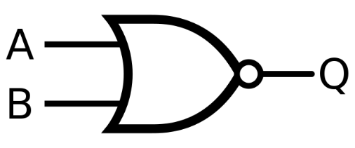

* XOR

1. **NAND/NOR/XOR Logic의 특성에 조사하시오.**

* NAND : and와 반대로 모든 입력이 true일 때만 출력이 false가 되는 logic이다.
* NOR : and logic에서 모든 input이 반전된 것과 같은 효과를 내며, 두 input 중 하나라도 true이면 false를 출력한다.
* XOR : 주어진 2개의 input 중 하나라도 true이면, true를 출력한다. 이때, 입력이 2개 이상이라면 입력이 홀수일 때 true인 특징이 있다.

1. **기본 논리게이트(AND/OR/NOT)와 변환 관계.**

* NAND : (A and B)’ / A’ or B’
* NOR : (A or B)’ / A’ and B’
* XOR : (A and B’) or (A’ and B)

1. **AND-OR-INVERT logic의 응용.**

Aoi 로직은 ((A and B) or (C and D))’ 형태로 각각의 기능이 따로 구현된 gate보다 gate의 총 개수가 적다는 점에서 유리한데, 전력 소모량, 면적 등이 유리하고 비용적인 측면에서도 경제적이다.

1. **XOR의 logic의 구현방법.**

* NAND로 구현

NAND(NAND(NAND(A, B), A), NAND(NAND(A, B), B))

* Gate 혼합

AND(NAND(A, B), OR(A,B))

1. **기타이론**

어떠한 logic function도 NAND 게이트 또는 NOR 게이트 로만 구현이 가능하다.

verilog에서

XOR : a ^ b;

NOR : ~ (a | b);

NAND : ~ (a & b);